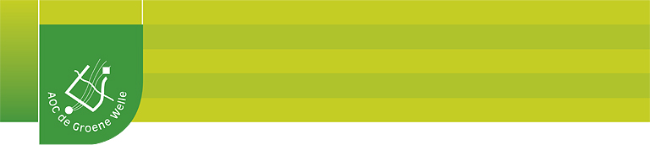 |  |  |  | 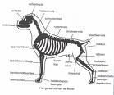
590-8 (M6) Allround Dierenartsassistent paraveterinair |  | Leereenheid
Assisteren spreekuur en operatie |  | Cluster/ Project
Anatomie, fysiologie en pathologie |  | Leeractiviteit
 |  |  | 400 uur |  | Studiebelasting  Competenties  Werkprocessen
 |  |  | D; E, F, G, I; J, K, L, M; P, Q, S, T |  | Studiebelasting  Competenties  Werkprocessen
 |  |  | 1.4; 2.1, 2.2, 2.3, 3.1, 3.3, 3.4, 5.1; 5.2; 5.6 |  | Studiebelasting  Competenties  Werkprocessen
 |  | Doel van de leeractiviteit
De deelnemer kan de normale bouw en functie van het dier beschrijven, alsook de meest voorkomende en belangrijkste afwijkingen/ pathologie.
Deze leeractiviteit is de basis voor de andere leeractiviteiten binnen het cluster “assisteren spreekuur en operatie”
Oriëntatie
De deelnemer gaat de dierenarts assisteren bij een operatie en een spreekuur.
De operatie: Allereerst legt hij alle benodigde materialen klaar. Dan voert hij een pre-anesthetisch onderzoek uit bij de patiënt. Hij constateert eventuele afwijkende bevindingen en rapporteert deze aan de dierenarts. Vervolgens bereidt hij het dier voor op de operatie.
Tijdens de operatie assisteert hij de dierenarts. Voor, tijdens of na afloop van de operatie dient hij indien nodig medicijnen toe volgens instructie.
Na afloop van de operatie legt hij indien nodig een verband aan. Tenslotte licht hij de eigenaar in over de toestand van de patiënt en de uitgevoerde operatie. Daarbij geeft hij voorlichting over het verstrekken van eventuele medicijnen.
Het spreekuur: de deelnemer legt de benodigde spullen klaar. Hij fixeert de patiënt, zodat de dierenarts de patiënt kan onderzoeken en behandelen. Na de behandeling maakt hij alles weer schoon, zodat de volgende patiënt onderzocht en behandeld kan worden.

Uitvoering
Lessen volgen; relevante stof bestuderen en opdrachten uitvoeren, hiermede worden de volgende bekwaamheden verworven.

- Algemeen onderzoek uitvoeren (ademhaling, pols, temperatuur, slijmvliezen, lymfknopen, huid, beharing en hoornige structuren beoordelen)
- signaleren afwijkende bevindingen en het rapporteren ervan
- patiënt op de juiste wijze positioneren op de operatietafel
- patiënt fixeren in de juiste houding
- subcutane injecties geven
- intramusculaire injecties geven
- eigenaar voorlichten over toestand van de patiënt

Resultaat
Aan het eind van deze leeractiviteit ben je in staat om de volgende leeractiviteiten binnen het cluster assisteren bij spreekuur en operatie met goed gevolg te volgen.
De kennis wordt getoetst met theorietoetsen en woordjestoetsen. De kennis, houding en vaardigheden worden getoetst met praktische toetsen en opdrachten. Data en weging van de toetsen staan op het microrooster.

Bronnen
www.groenewelle.nl/ intranet / Mijn opleidingen/De Spin in het web/ Lesstof Zwolle/ anatomie, fysiologie en pathologie/ klas PV43

